# Étape 1 : Importations
import pandas as pd
import torch
import torch.nn as nn
from sklearn.preprocessing import StandardScaler
from torch.utils.data import DataLoader, TensorDataset
import shap
import matplotlib.pyplot as plt
import numpy as np
# Étape 2 : Charger les données
df = pd.read_excel("/kaggle/input/dataset-seign-hj/data deep learning_sein.xlsx", sheet_name="témoins")
df = df.drop(columns=["Variable dépendante"])
# Étape 3 : Encoder Oui/Non en 1/0
# Encodage colonne par colonne pour éviter tout warning ou ValueError
import numpy as np
for col in df.columns:
if df[col].dtype == object and df[col].dropna().isin(['Oui', 'Non']).all():
df[col] = np.where(df[col] == 'Oui', 1, 0).astype(np.int64)
feature_names = df.columns.tolist()
# Étape 4 : Standardisation
scaler = StandardScaler()
X_scaled = scaler.fit_transform(df)
X_tensor = torch.tensor(X_scaled, dtype=torch.float32)
# Étape 5 : Entraînement Autoencodeur
class Autoencoder(nn.Module):
def __init__(self, input_dim):
super(Autoencoder, self).__init__()
self.encoder = nn.Sequential(
nn.Linear(input_dim, 64),
nn.BatchNorm1d(64),
nn.ReLU(),
nn.Linear(64, 32),
nn.BatchNorm1d(32),
nn.ReLU(),
nn.Linear(32, 10),
nn.ReLU(),
nn.Linear(10, 3) # latent space réduit
)
self.decoder = nn.Sequential(
nn.Linear(3, 10),
nn.ReLU(),
nn.Linear(10, 32),
nn.BatchNorm1d(32),
nn.ReLU(),
nn.Linear(32, 64),
nn.BatchNorm1d(64),
nn.ReLU(),
nn.Linear(64, input_dim),
nn.Sigmoid()
)
def forward(self, x):
latent = self.encoder(x)
reconstructed = self.decoder(latent)
return reconstructed, latent
input_dim = X_scaled.shape[1]
model = Autoencoder(input_dim)
criterion = nn.MSELoss()
optimizer = torch.optim.Adam(model.parameters(), lr=0.01)
train_loader = DataLoader(TensorDataset(X_tensor), batch_size=32, shuffle=True, drop_last=True)
for epoch in range(50):
model.train()
for (x,) in train_loader:
output, _ = model(x)
loss = criterion(output, x)
optimizer.zero_grad()
loss.backward()
optimizer.step()
# Étape 6 : SHAP - Explicabilité des facteurs
model.eval()
explainer = shap.DeepExplainer(model.encoder, X_tensor[:100])
shap_values = explainer.shap_values(X_tensor[:100]) # Liste → [0] car un seul output
# Étape 7 : SHAP Summary Plot (vue globale)
shap.summary_plot(shap_values[0], features=X_scaled[:100], feature_names=feature_names)
# Étape 8 : Combinaisons à fort impact
interaction_scores = {}
n_features = len(feature_names)
for i in range(n_features):
for j in range(i + 1, n_features):
name = f"{feature_names[i]} + {feature_names[j]}"
score = np.mean(np.abs(shap_values[0][:, i] + shap_values[0][:, j]))
interaction_scores[name] = score
# Top 10 combinaisons
top_interactions = sorted(interaction_scores.items(), key=lambda x: x[1], reverse=True)[:10]
top_df = pd.DataFrame(top_interactions, columns=["Combinaison de facteurs", "Impact moyen SHAP"])
print(top_df)
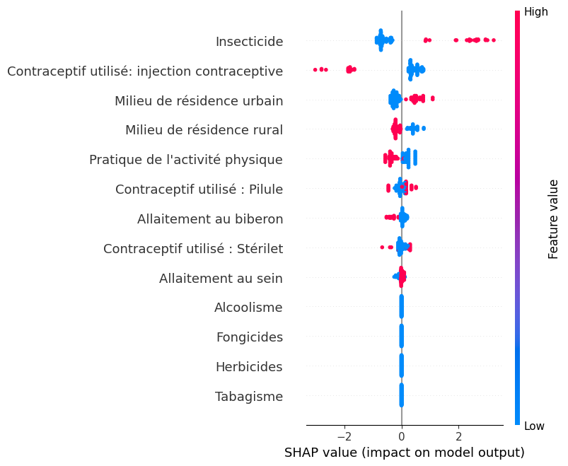

Combinaison de facteurs Impact moyen SHAP
0 Contraceptif utilisé: injection contraceptive ... 1.172971
1 Milieu de résidence urbain + Insecticide 1.047009
2 Milieu de résidence rural + Insecticide 1.024185
3 Tabagisme + Insecticide 0.995332
4 Alcoolisme + Insecticide 0.995332
5 Insecticide + Fongicides 0.995332
6 Insecticide + Herbicides 0.995332
7 Contraceptif utilisé : Stérilet + Insecticide 0.995111
8 Allaitement au sein + Insecticide 0.995016
9 Pratique de l'activité physique + Insecticide 0.994772

# Étape : Extraire toutes les combinaisons
interaction_scores = {}
n_features = len(feature_names)
for i in range(n_features):
for j in range(i + 1, n_features):
f1, f2 = feature_names[i], feature_names[j]
name = f"{f1} + {f2}"
score = np.mean(np.abs(shap_values[0][:, i] + shap_values[0][:, j]))
interaction_scores[name] = score
# Trie toutes les combinaisons par impact décroissant
sorted_interactions = sorted(interaction_scores.items(), key=lambda x: x[1], reverse=True)
# Crée le DataFrame avec rang
df_all = pd.DataFrame(sorted_interactions, columns=["Combinaison de facteurs", "Impact moyen SHAP"])
df_all["Rang"] = range(1, len(df_all) + 1)
# Extraire les 10 meilleurs
df_top = df_all.head(10)
# Affichage
print("✅ Top 10 combinaisons de facteurs à fort impact avec rang :")
print(df_top)
# Sauvegarde CSV
df_top.to_csv("top_10_combinaisons_SHAP_sein_témoins_rang.csv", index=False)

✅ Top 10 combinaisons de facteurs à fort impact avec rang :
Combinaison de facteurs Impact moyen SHAP Rang
0 Allaitement au sein + Allaitement au biberon 1.528054 1
1 Allaitement au biberon + Contraceptif utilisé ... 0.976312 2
2 Allaitement au biberon + Pratique de l'activit... 0.932459 3
3 Allaitement au biberon + Contraceptif utilisé:... 0.900737 4
4 Allaitement au biberon + Contraceptif utilisé ... 0.857263 5
5 Milieu de résidence urbain + Allaitement au bi... 0.841614 6
6 Allaitement au sein + Contraceptif utilisé : S... 0.840675 7
7 Allaitement au biberon + Tabagisme 0.839410 8
8 Allaitement au biberon + Alcoolisme 0.839410 9
9 Allaitement au biberon + Fongicides 0.839410 10

